Lo mismo que ya hemos contestado, estamos en toda la ciudad, tenemos un grupo de profesionales que evalúan el estado de la vía para incluirla dentro de la programación, para ser atendida en la disponibilidad que nos permita.

Pregunta Dilian Jaramillo – Asistente a la Rendición de Cuentas

¿En qué fecha comenzará el proyecto de la carrera 1 A13 con calle 73?

Responde la Subsecretaria de Infraestructura y Mantenimiento Vial.

Eso lo tenemos como compromiso, es clarísimo, en el momento tenemos 2 cuadrillas en la comuna 6, entonces estamos programando intervención para la próxima semana y cuando terminen entrarán a las que hacen referencia la pregunta.

Se hace la apreciación a los presentes que aquellas preguntas que no fueron atendidas en el día de hoy serán tratadas como derechos de petición y llegarán a los correos que han aportado, además de que la Secretaría de Infraestructura tiene atención los días jueves en la mañana donde serán atendidos.

Respuestas atendidas como derechos de petición:

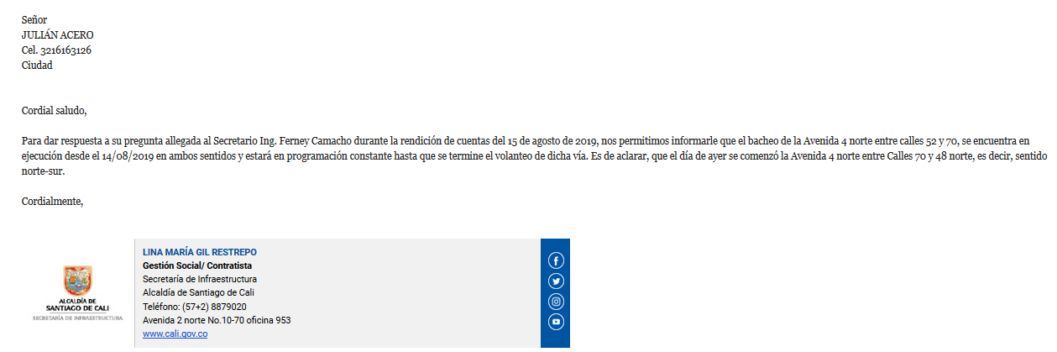

RESULTADOS TABULACIÓN

Ficha Técnica

Total, asistentes 31 personas

Muestra de la actividad 20 encuestas, se tabula el total de las encuestas

Población Objetivo: Comunidad caleña en General



* Las comunas de mayor asistencia fueron la 6 y la 10 con el 55% y 15%, seguidas las comunas 17 (10%) , 2, 7 y 8 con 5%.



* El 50% de los asistentes fueron hombres lo cual demuestra que el tema es de interés para ambos géneros con dos rangos de edades significativos, entre los 31 a 45 años y entre los 46 a 60 años.



* De acuerdo a los resultados obtenidos el Nivel de escolaridad el 25% de los asistentes son Tecnicos, seguidamente de secundaria y tecnologico con el 20% cada uno, el 15% son profesionales y por último tienen maestría o NS/NR
* En cuanto a la ocupación, el mayor porcentaje de asistentes están empleados, es decir con un 25%, el restante estuvo distribuido en servidores públicos, pensionados y NS/NR cada uno con el 15%,, mientras que las amas de casa fueron el 10%.
* El 5% de los asistentes se definieron como adulto mayor, el restante no contestaron.

2.1 A la pregunta cómo se enteró de la realización de la actividad de la Rendición de Cuentas? el 64% de los asistentes se enteraron por invitacion directa, poniendo en un porcentaje bajo del 24% por pagina web y el 12% otros medios.



2.2. El 100% de los encuestados consideraron que la explicación sobre el procedimiento de las intervenciones en  la actividad de Rendición de Cuentas fue clara



* 1. La oportunidad para que los asistentes inscritos opinen durante la actividad de Rendición de Cuentas fue?



EL 90% porciento de los encuestados consideraron la informacion presentada adecuada, esto genera un impacto positivo en la comunidad.

De igual manera un 100% de satisfaccion con la explicacion y presentacion realizada por parte de la Secretaria, a la pregunta la Informacion presentada en la Actividad de Dialogo fue clara un 100 % responde que si. La satisfaccion en la oportunidad de opinion en la Rendicion de Cuentas fue un 100% de satisfactoria.

La Información se publico previamente esto quiere decir que el tiempo fue indicado dentro de la normatividad requerida por el manual de Rendicion de cuentas.

2.4. El tiempo de exposición con el informe de la gestión institucional fue:



El 85% de los encuestados contestaron como adecuada el tiempo de exposición.

2.5. ¿La información presentada en la actividad de Rendición de Cuentas respondió a sus intereses?. El 95% contestaron que Si.



2.6. ¿La actividad de Rendición de Cuentas dio a conocer los resultados de la gestión de la entidad?. El 95% constestaron Si y el 5% NS/NR



2.7. ¿La Entidad publicó previamente la información tratada en esta actividad de Rendición de cuentas?. El 75% constestaron Si, el 10% No y el 5% NS/NR



2.8. Volvería a participar en otra actividad de Rendición de cuentas de esta entidad. El 95% constestaron Si y el 5% NS/NR



2.9. ¿Cómo califica la actividad de Rendición de Cuentas de éste organismo?



El 50% de los encuestados calificó la actividad de Rendición de Cuentas con Excelente, el 45% Bueno y el 5% NS/NR

Se concluye que hay una percepcion positiva y satisfactoria por parte de la comunidad respecto a la gestion realizada por la Secretaria de Infraestructura, ya que continuamente se ha trabajajo en el mantenimiento de la malla vial de la ciudad.

Incentivos: Se realiza el evento en la Biblioteca Pública de San Luis , el cual fue seleccionado por su ubicación, espacio y disponibilidad de internet a la comunidad, ademas de facilitar a la comunidad de diferentes comunas asistentes su existencia y disponibilidad del servicio que presta, ya que cuenta con unas instalaciones confortables y agradables donde visualizar y escuchar la intervencion de la mesa principal, generando comodidad y confort en el sitio para la realizacion de un evento tan relevante para los ciudadanos, deseando asistir a las proximas convocatorias de rendicion de cuentas del organismo.

Autoevaluación: De acuerdo a los resultados obtenidos en la tabulación de las encuestas podemos concluir que la Rendición de Cuentas nos deja un resultado positivo respecto a las expectativas de la comunidad, por tal motivo se continuará trabajando en estrategias para tener las próximas Renciones de Cuentas que respondan a las necesidades de información de la ciudadania.

La asistencia a la Rendicion de Cuentas fue satisfactoria, respecto a los asistentes, ya que el 20% fueron de las juntas de acción comunal, aunque el numero de asistentes fueron de 31 personas, se experimentó con un sitio ubicado en una comuna donde la ejecución de obras fuesen más recientes. Al terminar el evento, muchos de los asistentes reconocieron el buen trabajo de la Secretaría de Infraestructura. La encuesta no fue entregada en su totalidad por falta de interes de la comunidad, por tal motivo no se realizo sobre el total de la poblacion objetivo.

El tiempo de entrega para la publicación en la Instancia de acuerdo al manual de Rendicion de cuentas fue de 15 dias de antelacion, por lo que se cumplió en los tiempos estipulados, para que la comunidad conociera el tema a exponer durante la actividad.

Se espera en próximas rendiciones mantener la satisfacion de las rendiciones puntuales de los proyectos que se desarrollan en el organismo con el fin de incrementar la asistencia de otros grupos de interes, incentivar la participación a traves de la entrega de recordatorios de asistencia, diploma de participacion y material publicitario.

Lecciones aprendidas: Continuar con una comunicación constante con la comunidad, permitiendo su interaccion resolviendo dudas, lo cual nos permite un acercamiento e identificar las necesidades realmente importantes para este organismo, dando cumplimiento a la normatividad ley 1757 de participacion ciudadana.

Se dispuso de 3 personas encargadas de recibir la encuensta en el momento de retirarse de la actividad, con el fin de que los asistentes diligenciaran dicha encuesta.

EL acta de Rendición de Cuentas se enviará al área de gestores sociales para su socialización con la comunidad y lideres comunales, es decir que no solo este colgado en la Instancia si no tambien a travez de otros medios de informacion como las redes sociales de la Administracion.

La comunidad respondío muy bien a los temas expuestos, ya que generaron un impacto positivo en diferentes comunas que generaron reconocimieto al trabajo realizado en el mantenimiento de la malla vial de la ciudad.

Se realizó la difusión a través de éste espacio con la comunidad, en el que se informó la disponibilidad de la información de la gestión realizada por la Secretaria de Infraestructura a través de la página www.datos.cali.gov.co, donde se expuso la forma de consultar la información disponible como dato abierto y su fácil acceso.



|  |  |  |
| --- | --- | --- |
| TAREAS Y COMPROMISOS ESTABLECIDOS EN ESTA REUNION | | |
| QUÉ HACER | RESPONSABLE | FECHA  COMPROMISO |
|
| * Dar respuestas a las PQR presentadas durante la actividad de Dialogo. De acuerdo a la ley 1755 de derechos de Petición. * Colgar en la página de la Administración las respuestas dadas a la ciudadanía por parte de la Secretaria de Infraestructura. * Colgar copia del Acta de Rendición de Cuentas en la página de la Secretaria de Infraestructura. | Pablo Bahamon  Julián Ruiz  Julián Ruiz | 28/08/2019  29/08/2019  29/08/2019 |

Firmas (responsables)

SANDRA MILENA SATIZABAL RIVAS WILLIAM NOBU TANAKA TANAKA

Secretario de Infraestructura Subsecretario de Apoyo Técnico

JULIAN ALONSO FLOREZ GOMEZ

Contratista S.I

Nota: Anexo listado de asistencia compuesto por un (2) folios

Anexo Encuestas compuestos por (20) folios